**新 书 推 荐**

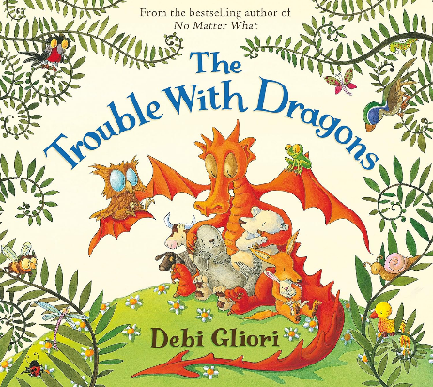**中文书名：****《大难临头的龙》**

**英文书名：The Trouble With Dragons**

**出 版 社：Bloomsbury Children’s Books**

**代理公司：ANA**

**页 数：32页**

**出版时间：2009年7月**

**代理地区：中国大陆、台湾**

**审读资料：电子稿**

**类 型：儿童故事绘本**

**版权已授：繁体中文、土耳其、匈牙利、立陶宛**

**提名凯特格林纳威奖章**

**仅在英国销量已超141,000册！**

**内容简介：**

**以龙为主角，为大小读者讲述了一个关于利用和滥用地球的警示故事！**

**获得凯特·格林纳威奖章提名**

畅销书《不管怎样》（No Matter What）的作者为老少读者带来了一个关于利用和滥用地球的警示故事，故事的主角是龙！

在这个世界上生活着一些野兽般的龙，它们对污染海洋、砍伐树木、吞食所有食物以及不假思索地使用一切东西毫不关心。

在为时已晚之前，这些龙必须清醒地认识到它们对自己的世界所做的一切……

这是一本充满能量的绘本，它以儿童为目标，以最愉悦的方式讲述了人们对环境的担忧。

**作者简介：**

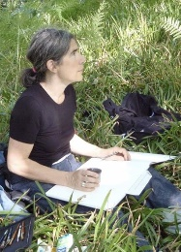**黛比·格里奥里（Debi Gliori）**是屡获殊荣的作家和插画家，为各个年龄段的儿童创作了八十多本图画书和小说，其中包括畅销的现代经典《不管怎样》（*No Matter What*）和《熊先生》系列（*Mr Bear series*）。《大难临头的龙》（*Trouble With Dragons*）与关于抑郁症的绘本《夜班》（*Night Shift）*均获得凯特·格林纳威奖章提名，《瞧这一家子》（*Dragon Loves Penguin*）曾入围2015年红房子儿童图书奖。黛比·格里奥里还创作了由艾莉森·布朗（Alison Brown）绘制插图的“小猫头鹰”（Little Owl series）系列丛书。黛比住在爱丁堡附近，曾两次在设得兰群岛担任驻岛作家。她最喜欢的颜色是蓝色，更准确地说，是四种不同色调的蓝色：天青蓝、钴蓝、地中海绿松石蓝和暖群青蓝。她的作品仅在英国就已售出90多万册。她的个人网站是：<http://www.debiglioribooks.com>。

**媒体评价：**

“温和地向学龄前儿童介绍全球变暖问题……书的结尾令人欣慰地希望我们能够改变，让我们的世界变得更美好。”——*National Geographic*

“插图精美。”——*The Sunday Telegraph*

“为学龄前儿童解决全球变暖问题：这并不是一件容易的事，但这本绘本里，龙通过喷火来加热世界，大肆浪费，是很好的寓言。”——*Sunday Express magazine*

“简单押韵的文字与奇幻细致的插图相结合，传递出强烈的生态信息。”——*The Scotsman*

**内页插图：**

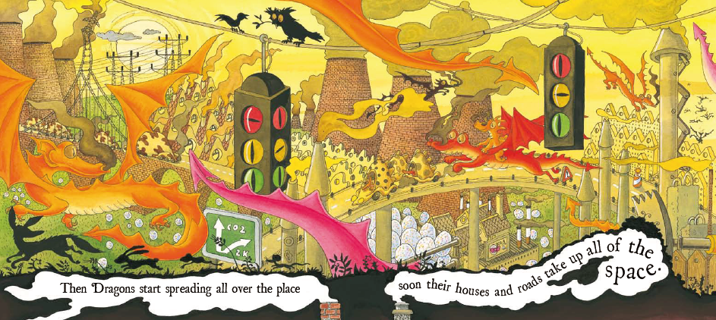

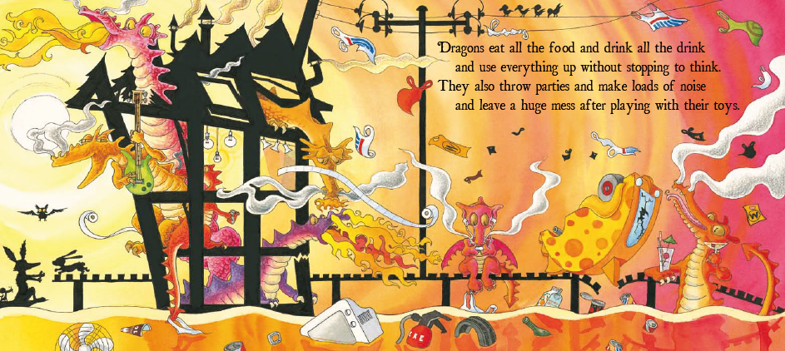

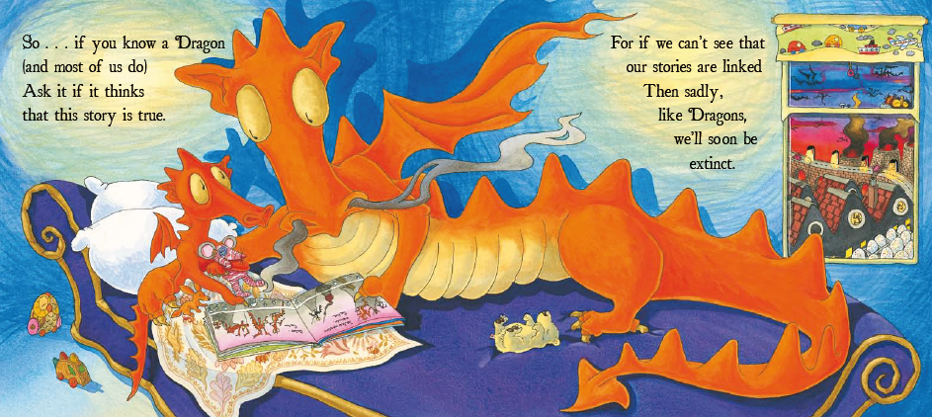

**感谢您的阅读！**

**请将反馈信息发至：版权负责人**

**Email**：[Rights@nurnberg.com.cn](mailto:Rights@nurnberg.com.cn)

安德鲁·纳伯格联合国际有限公司北京代表处

北京市海淀区中关村大街甲59号中国人民大学文化大厦1705室, 邮编：100872

电话：010-82504106, 传真：010-82504200

公司网址：[http://www.nurnberg.com.cn](http://www.nurnberg.com.cn/)

书目下载：<http://www.nurnberg.com.cn/booklist_zh/list.aspx>

书讯浏览：<http://www.nurnberg.com.cn/book/book.aspx>

视频推荐：<http://www.nurnberg.com.cn/video/video.aspx>

豆瓣小站：<http://site.douban.com/110577/>

新浪微博：[安德鲁纳伯格公司的微博_微博 (weibo.com)](https://weibo.com/1877653117/profile?topnav=1&wvr=6)

微信订阅号：ANABJ2002

